Het leukste van Osprey
Onze top 8

Rugzakkenmerk Osprey heeft zoveel in huis, maar vind je weg maar eens tussen de dagrugzakken en de fiets-, ski- of hikingpacks. Om nog maar te zwijgen van de reiskoffers of de accessoires. Wij helpen jou een handje en stellen jou onze top 8 voor!

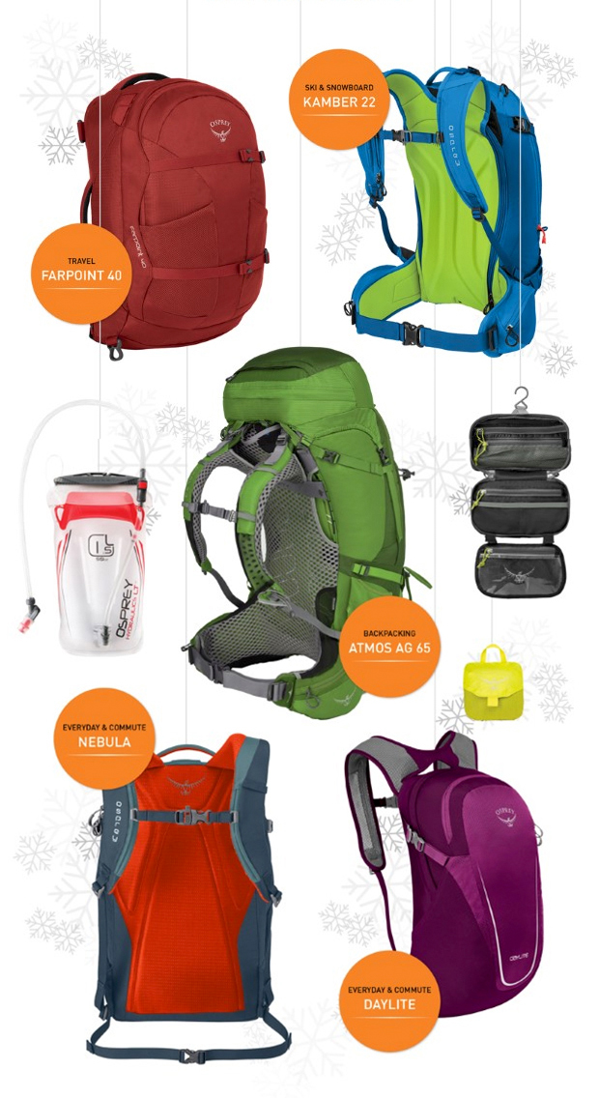
1) & 2) FARPOINT 40 + ULTRALIGHT ZIP WASHBAG
Op de Farpoint-reeks kan je keer op keer rekenen. Een veelzijdige reistas die kan gedragen worden als een rugzak, maar het laadvermogen heeft van een reiskoffer. Het 40L model voldoet bovendien aan de EU veiligheidsregels voor handbagage als je licht wil reizen. Prijs: € 130,- De Ultralight Zip Washbag is een lichtgewicht toilettas in compact formaat, met ophanghaak, bijvoorbeeld aan een tak voor de echte avonturier: € 30,-

3) KAMBER 22
Dez technische ski- & snowboardrugzak Kamber 22 is gemaakt om te presteren onder de zwaarste bergcondities en garandeert maximale duurzaamheid en veiligheid. Hij voelt zich thuis in de bergen en het de gepolsterde rugpand is volledig afgestemd voor gebruik in de sneeuw. De rugzak is uitgerust met een EHBO-lawinekit inclusief een schop en een lawinesonde, voor veiligheid in iedere situatie. € 140,-

4) & 5) ATMOS AG 65 + HYDRAULICS WATERRESERVOIR 1,5 L
De revolutionaire wandelrugzak van Osprey is uitgerust met ons unieke AntiGravity™ 3D-rugpand en ‘s werelds eerste volledig geventileerde heupgordel. Trek hem aan en je begrijpt meteen waarom hij zo bijzonder is. Geen enkele wandelrugzak zit zo lekker om je lichaam. Andere lofbetuigingen: comfortabel, stabiel, verstelbaar, ademend, innovatief. Prijs: € 250,- Het Hydraulics™ waterreservoir met een inhoud van 1,5 liter zorgt er ook voor dat je op elke wandeling goed gehydrateerd blijft. Prijs: € 26,-

6) NEBULA 34
De kwaliteit van deze dagrugzak zit ‘m in zijn functionaliteit, veelzijdigheid en duurzaamheid. Bovendien heeft hij een ongezien draagcomfort en tal van organisatiemogelijkheden. Een gevoerde hoes zorgt ervoor dat laptops en tablets in alle veiligheid meegedragen kunnen worden. € 90,-

7) & 8) DAYLITE + ULTRALIGHT STUFF PACK
De Daylite is een lichte en veelzijdige partner die voor verschillende toepassingen kan worden gebruikt. Hij is compatibel met een aantal andere rugzakken en reistassen, maar ook met onze Hydraulics™ en Hydraulics™ LT waterreservoirs. Hierdoor is deze rugzak de perfecte aanvulling op jouw Osprey-collectie. Prijs: € 45,- Wat kun je in elke tas kwijt? Een superlicht rugzakje dat je kunt opvouwen tot een megaklein pakketje dat bovendien geen 100 gram weegt (90 namelijk). Prijs: € 30

www.ospreyeurope.nl

Informatie:

Info:
Osprey Europe, Tel: +44 (0) 1202 413920; www.ospreyeurope.nl

PR Contact
Véronique Van Baelen - MindShake, Tel: + 32 (0) 478 32 69 44; veronique@mindshake.biz

Over OSPREY
Californië 1974. De geboorte van Osprey achter een naaimachine, met een hoofd vol ideeën en een verlangen om innovatieve rugzakken van de hoogste kwaliteit te ontwerpen en te produceren. Ook vandaag blijven de producten van Osprey voortgaan op dezelfde pioniersgeest en worden ze gebruikt van de hoogste bergtoppen tot op de meest afgelegen eilanden en overal daartussen.

